**实验十八：Arduino平台-------灰度传感器颜色识别并显示相应的颜色实验**

1. **实验前准备** 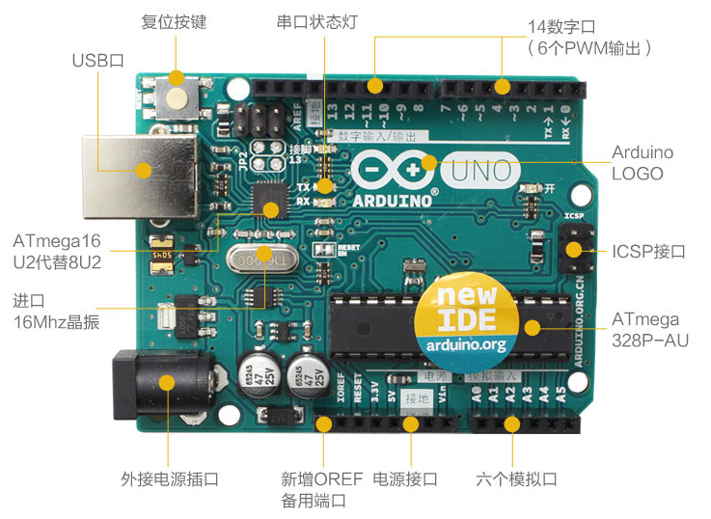

图1-1 Arduino主控板

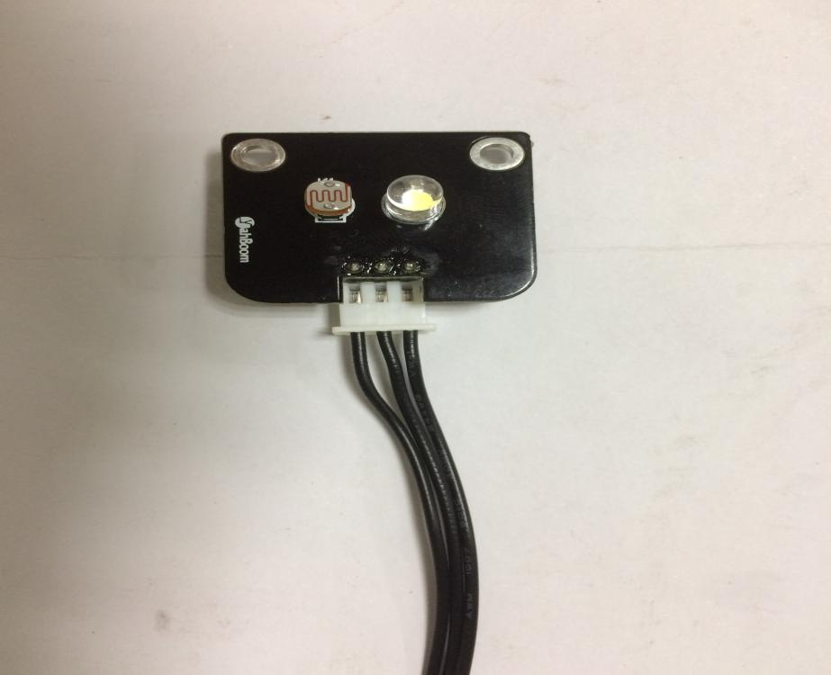

图1-2 颜色识别模块

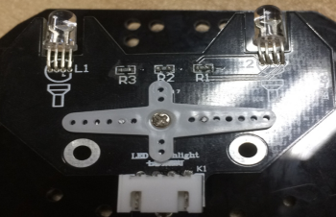

图1-3 七彩灯模块

1. **实验目的**

arduino单片机上电之后，小车底下的颜色识别模块自动打开，接着打开Arduino IDE的串口监视器可以看到光敏电阻读到不同颜色对应的光照度数值。

当光敏电阻检测到不同的颜色时，七彩灯模块会显示相应的颜色。

**3、实验原理**

工作原理：

灰度传感器包括一个白色高亮发光二极管和一个光敏电阻，由于发光二极管照射到灰度不同的纸张上返回的光是不同的，光敏电阻接收到返回的光，根据光的强度不同，光敏电阻的阻值也不同，从而实现灰度值的测试。

编程原理

灰度传感器共引出三个引脚，分别是电源正Vcc、电源地GND、信号端S，实际使用时可以直接将传感器连接到 Arduino 控制器的模拟接口，例如模拟口 A0，给 Arduino 通电后，传感器白色高亮 LED 亮起，将传感器扣放在灰度不同的纸张上，通过 Arduino 控制器自带的 AD 转换进行数据的读取，然后通过串口打印出测量的模拟量即可。

**4、实验步骤**

4-1.看懂原理图

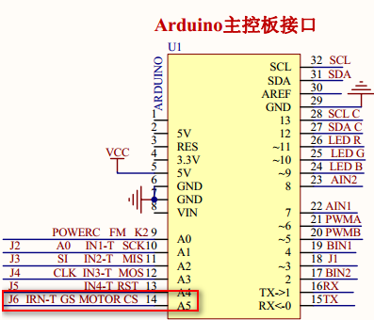

图4-1 Arduino主控板电路图

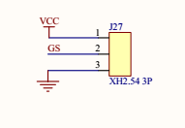

图4-2 颜色识别模块接线头

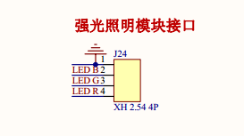

图4-3 RGB LED灯

4-2 由电路原理图可知颜色识别模块连接上的是主控板上的A5。

注：本次所测数据仅供参考，具体以实际测试环境为准。

4-3 程序代码如下：

